Brønderslev
I dag skal vi bruge kortanalyse af historiske kort. Kort kan fungere som kilder og kan fx, som vi gør i dag, bevidne en udvikling.
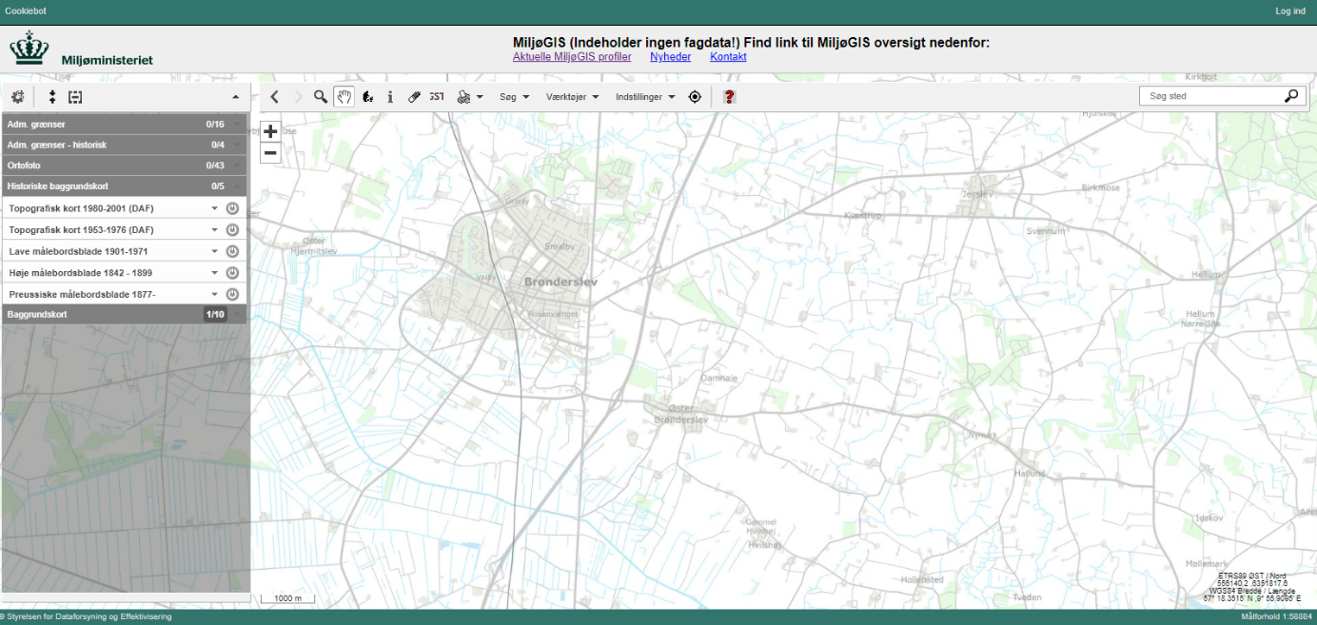
I skal i dag undersøge hvilken betydning jernbanen har haft for henholdsvis Øster og Vester Brønderslev siden 1871. Her skal I skal bruge linket https://miljoegis.mim.dk/spatialmap. Her skal I zoome ind på Brønderslev og Øster Brønderslev (se på mit screenshot). Nu skal I tillægge nogle historiske kort oven på jeres kort og se på udviklingen af Brønderslev.
Hvad kan I se på kortet af udvikling? Hav fokus på virksomheder, fabrikker og huse. Undersøg Maskinfabrikken Pedershaab (Det vi kender som PN – den store bygning ved Rododendronparken) og koblingen til jernbanen.

